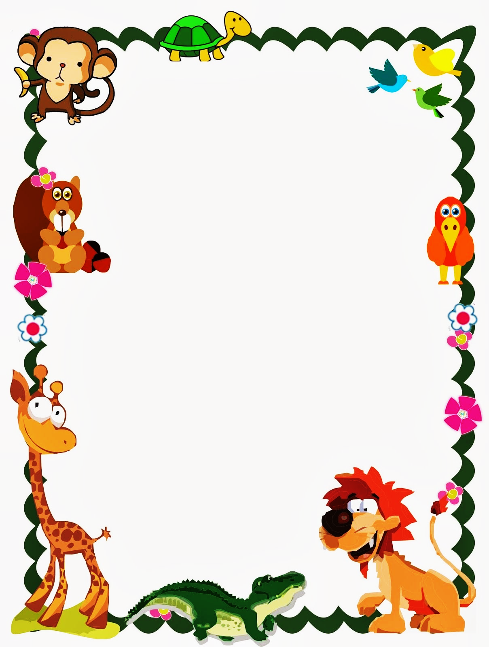

Муниципальное бюджетное дошкольное образовательное учреждение детский сад № 18 "Солнышко"

Консультация для родителей
по теме: «Домашние питомцы»

воспитатель:
Раиса Владимировна Агафонова

г.Приморско-Ахтарск

Домашние животные,
хорошо или плохо?
В какой-то момент вы услышите от ребенка просьбу, связанную с покупкой домашнего питомца. Или даже сами станете задумываться о том, не завести ли своему ребенку домашнее животное, чтобы малыш рос заботливым, добрым и
естественным. Перед тем как завести питомца, не следует
забывать о том, что вы заводите его в первую очередь для себя,
а только потом для ребенка. Поскольку ваш ребенок не
способен следить и ухаживать за питомцем, а весь этот груз
обязанностей ляжет на ваши плечи. Даже, если ребёнок
уверяет в обратном, это лишь связано с его большим желанием, иметь маленького питомца. Поэтому сразу следует здраво оценить ситуацию, подумать, готовы ли вы постоянно ухаживать, уделять внимание, тратить часть семейного бюджета, готовы ли все члены семьи к новым переменам. Следует также подумать, как вы будете ухаживать за своим питомцем, когда все будут в отпуске. Не маловажную роль играют и ваши жилищные условия. При наличии собственного дома, можно завести любое животное, скорее всего у вас
уже имеется не одно. Если вы окончательно не уверены, разумно и
приемлемо для вас домашнее животное, или нет, то не стоит его
заводить вовсе. Ведь когда настанет момент расставания с ним,
это станет огромной трагедией для самого питомца, но еще
большей для вашего ребенка. Чтобы не травмировать его психику, следует отказаться от необдуманного поступка.
При наличии в вашей семье домашнего животного,
ребенок будет развиваться физически крепким
и умным.
Ему будет прививаться забота о
ближних людях и любовь к окружающим.

В зависимости от возраста вашего дитя, следует
и подбирать ему питомца. В пять-шесть лет
это будет хомячок или морская свинка, либо белая крыса,
так же можно доверить аквариумных рыбок, морских и сухопутных черепах.
Советы для родителей по содержанию домашних животных.
Правильная профилактика позволяет исключить болезни, переносимые животными. Большинство домашних животных, будь то собака, кошка
или кролик, могут быть переносчиками болезней, поэтому
регулярно посещайте ветеринара,
проводите дегельминтизацию и дезинфекцию.
В комнате ребенка с домашним животным нечего делать.
Это безопаснее для ребенка и предохраняет от аллергии.
Ваша семья должна быть привита от столбняка. Его могут вызвать раны от укусов и царапин. Следите за тем, чтобы они не соприкасались с кошачьим туалетом или с остатками кошачьей еды, там могут таиться бактерии. Сделайте животному прививку против болезней, которые могут переходить и на людей. У собак к ним относится бешенство. Кошке сделайте прививку против тифа и насморка.
Самый важный урок, который должны запомнить ваши дети, это то,
что к животным нужно относиться с добротой, нежностью и заботой.
Животные, которые страдают от боли, боятся или чувствуют угрозу,
скорее всего, могут укусить или поцарапать, чтобы защитить себя. У
животных, как и у людей, бывают периоды, когда они просто хотят,
чтобы их оставили в покое. Помогите ребенку научиться распознавать желания и настроения ваших домашние животных.
Для обеспечения безопасности ребенка, находящегося рядом с животным, нужно объяснить ему, что никогда нельзя не тянуть
ухо животного, хвост и ноги во время игры,
Дети никогда не должны сдерживать
животных против
их воли.

